Theben KNX Jalousieaktor JM KNX

Theben

Eigenschaften

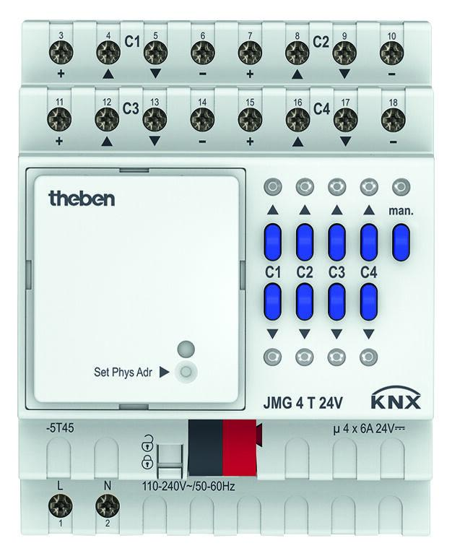

Funktion

Erweiterungsmodul, Grundmodul

Montageart

DIN-Schiene

Breite (mm)

71,80

Höhe (mm)

90,00

Tiefe (mm)

70,00

Schutzart (IP)

IP20

Schutzklasse

II

Anzahl der Eingänge

4,00

Breite in Teilungseinheiten

4,00

max. Anzahl der Jalousieausgänge

4,00

Umgebungstemperatur (°C)

-5,00 - 45,00